新竹縣橫山鄉田寮國小102學年度下學期導護工作
週主題宣導活動紀錄
導護時間 | 第 十五 週 102年 5 月19 日 ～ 102 年 5 月23 日
宣導主題 | 節約用水用電教育週 | 導護老師 | 李美玲
--照明節約能源的方法--
使用照明設備應注意:
(1)室內一般照明之照度約為70LUX(勒克斯)，再配合書桌上的檯燈或其它局部照明設備。
(2)每盞燈應個別有一個開關；盡縮短光源距離。
１、選用省電型安定器可以節約照明設備的耗能。
照明設備中，凡是屬於放電的光源，都必須配帶安定器一起使用才能發揮正常照明作用， 因此安定器本身也要清耗電能，所以安定器是不是省電在照明設備中不容忽視。
省電型安定器由顧種、功率大小及使用狀況的不同，其省電節能效果可達１４％～３５％。選用省電型安定器可以節省照明設備的耗能。
２、燈的高度、方向、數量要適當
(1)燈具的高度要獲得良好的照度分布。
(2)燈具安裝的方向要防止反光，消除眩光。
(3)燈具的數量只要照度夠就好，不用太多。
3、選用較淡色的油漆或壁紙可以提高牆壁的反射光度
(1)採光要好，才能使室內光度明亮。
(2)牆壁宜採淡顏色的壁身或油漆，室內看起來會比較明亮。
(3)油漆或壁紙的選用不應太光澤，以免產生眩光而傷害眼睛。
活動照片說明：朝會週主題宣導

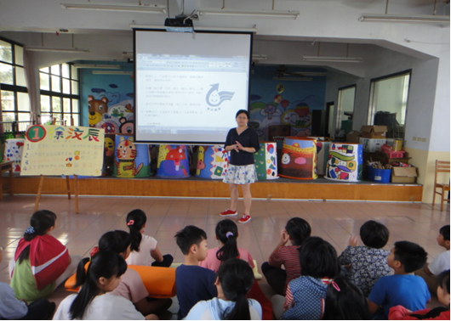
導護老師：李美玲 主任： 校長：

